**如何把修改好的代码提交到GitHub？**

一、本地修好好后提交到服务器（本地工具myeclipse）

方法一：参考：<http://blog.csdn.net/zongzhankui/article/details/48653731>

方法二：

1. 从GitHub上下载下来的工程，我们可以在本地进行修改
2. 修改完毕后，右击整个工程，选择Team-Commit

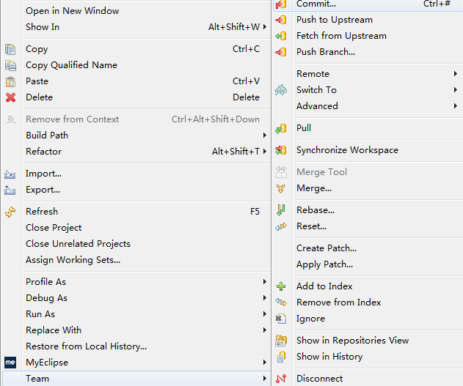

在上面Commit message中加入修改信息，选择修改的文件，点击Commit and Push

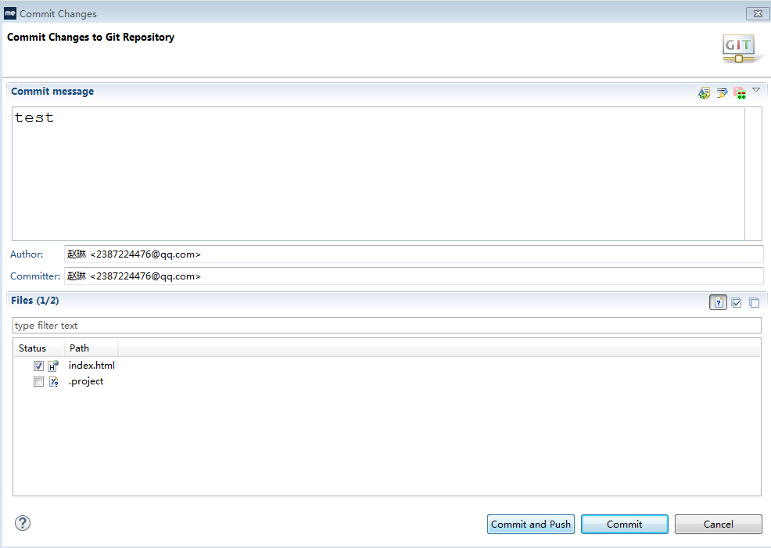

提示输入用户名和密码即GitHub的账户密码

1. 刷新自己的博客地址：[https://username.github.io/](https://username.github.io/，刷新即可)
2. [完毕](https://username.github.io/，刷新即可)
3. [GitHub网站上直接修改源码](https://username.github.io/，刷新即可)

[1、比如说要修改index.html，点击index.html](https://username.github.io/，刷新即可)

[[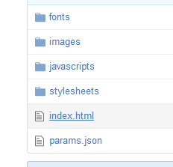](https://username.github.io/，刷新即可)](https://username.github.io/，刷新即可)

[2、点击这个笔的图标](https://username.github.io/，刷新即可)

[[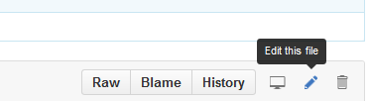](https://username.github.io/，刷新即可)](https://username.github.io/，刷新即可)

1. [修改](https://username.github.io/，刷新即可)
2. [点击Commit changes](https://username.github.io/，刷新即可)

[[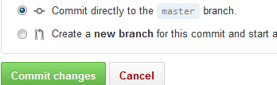](https://username.github.io/，刷新即可)](https://username.github.io/，刷新即可)

[5、完毕](https://username.github.io/，刷新即可)